Merkblatt

Allgemeines

Um an der Gerichtsverhandlung im Wege der Bild- und Tonübertragung teilzunehmen, benötigen Sie einen internetfähigen PC, der untenstehende Voraussetzungen erfüllt, eine Kamera, ein Mikrofon sowie einen Lautsprecher bzw. Kopfhörer. Die Videokonferenz wird via Skype for Business hergestellt; eine Lizenz des Programms muss seitens der Anwälte bzw. externer Teilnehmer nicht erworben werden.

Sie sollten sicherstellen, dass Sie während der Verhandlung nicht durch Telefonanrufe oder Kanzleimitarbeiter gestört werden.

Der Richter/die Richterin hält sich während der Verhandlung im Sitzungszimmer auf. Dort wird der Öffentlichkeit der Zugang zu der Sitzung gewährt. Die Öffentlichkeit kann die Verhandlung über einen Bildschirm und Lautsprecher verfolgen.
Bei einer gewünschten Teilnahme ist rechtzeitig, idealerweise 1 Woche vor dem Termin, unter Nennung einer Email-Adresse der Kanzlei der Einladungslink anzufordern.

Technische Voraussetzungen:

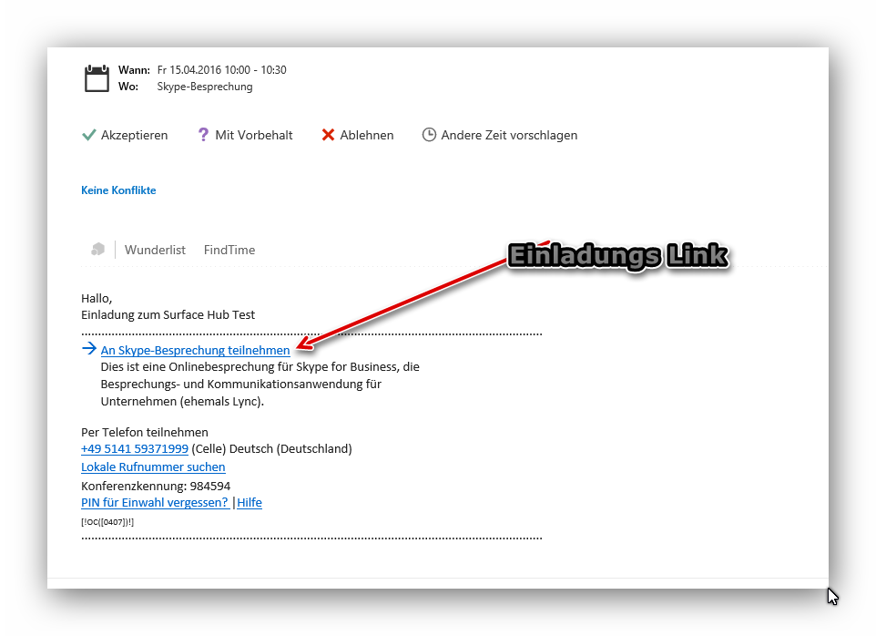
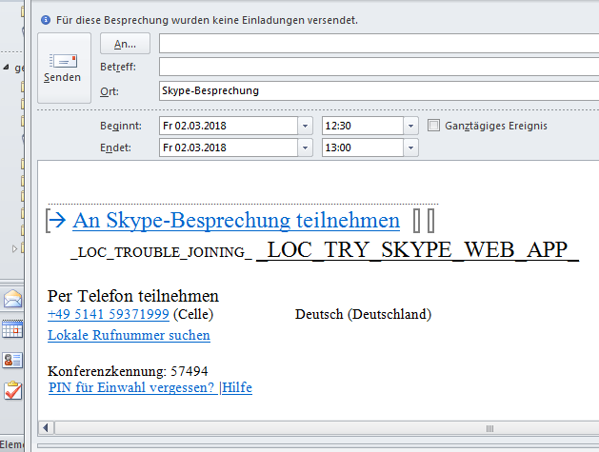
Damit Sie an einer Videoverhandlung via Skype for Business teilnehmen können, benötigen Sie eine Einladung, die Ihnen auf Anfrage per E-Mail zugestellt wird. In dieser E-Mail befindet sich ein Link, über den Sie ein Browser-Plug-In aus dem Internet von einem Microsoft Server laden und installieren können. Sie brauchen hierfür das Recht, Software auf Ihrem Rechner zu installieren. Nach der Installation wird die Videokonferenz gestartet.
Einladungslink
Als Betriebssystem wird mindestens Windows 7 mit Service Pack1 bzw. Mac OS X 10.7 vorausgesetzt. Es wird die Nutzung des Internet Explorers als Browser empfohlen.

Datenschutzrechtliche Hinweise:
Die Übertragung wird nicht aufgezeichnet (§ 128 Abs. 3 Satz 1 ZPO). Die Gesprächsinhalte werden nicht gespeichert.
Gespeichert werden im Rahmen der Audio- und Video-Konferenz über die Skype for Business-Web-App lediglich Verkehrsdaten, d. h. Daten, die bei der Erbringung eines Telekommunikationsdienstes erhoben, verarbeitet oder genutzt werden (§ 3 Nr. 30 Telekommunikationsgesetz (TKG).

Als Verkehrsdaten werden gespeichert:
• SIP-Adresse des Anrufers und des Angerufenen (in der Justiz identisch mit der E-Mail-Adresse)
• Computername des Anrufers und des Angerufenen
• Zeitpunkt des Anrufes
• Dauer des Anrufes
• Betriebssystem des Anrufers und des Angerufenen
• IP-Adresse des Anrufers und des Angerufenen
• MAC- Adresse des Anrufers und des Angerufenen
• technische Informationen über Hardware (Headset, Kamera) des Anrufers und des Angerufenen
• genutzte Bandbreiten und weitere Informationen über Signalqualitäten

Die Speicherung der Verkehrsdaten ist geregelt in einer ergänzenden Dienstvereinbarung über die Nutzung des Programms Skype for Business in der Justiz. Die Verkehrsdaten sind nur für die zuständigen Administratoren des Zentralen IT Betriebs Niedersächsische Justiz einsehbar und nach maximal 60 Tagen zu löschen. Der Zugriff ist lediglich zum Erkennen, Eingrenzen oder Beseitigen von Störungen oder Fehlern gestattet.

